ΙΟΝΙΟ ΠΑΝΕΠΙΣΤΗΜΙΟ

ΤΜΗΜΑ ΑΡΧΕΙΟΝΟΜΙΑΣ-ΒΙΒΛΙΟΘΗΚΟΝΟΜΙΑΣ

ΜΕΤΑΠΤΥΧΙΑΚΟ ΠΡΟΓΡΑΜΜΑ ΣΠΟΥΔΩΝ

«ΕΠΙΣΤΗΜΗ ΤΗΣ ΠΛΗΡΟΦΟΡΙΑΣ:

ΟΡΓΑΝΩΣΗ ΚΑΙ ΔΙΟΙΚΗΣΗ ΒΙΒΛΙΟΘΗΚΩΝ

ΜΕ ΕΜΦΑΣΗ ΣΤΙΣ ΝΕΕΣ ΤΕΧΝΟΛΟΓΙΕΣ ΤΗΣ ΠΛΗΡΟΦΟΡΙΑΣ»





Εργασία στο μάθημα «Ηλεκτρονική Δημοσίευση»

Διδάσκων: Σαράντος Καπιδάκης

Θέμα: «The DiVA project»

Εισηγήτρια: Σωτηρία Σαλάππα

Αθήνα, Ιούνιος 2006

Τίτλος: | «The DiVA Project»
Περιγραφή: | Εργασία για το μάθημα «Ηλεκτρονική δημοσίευση», στα πλαίσια του Προγράμματος Μεταπτυχιακών Σπουδών στην Επιστήμη της Πληροφορίας, με κατεύθυνση «Διοίκηση & Οργάνωση Βιβλιοθηκών με έμφαση στις Νέες Τεχνολογίες της Πληροφορίας», για το θερινό εξάμηνο του ακαδημαϊκού έτους 2005-2006
Λέξεις – κλειδιά: | Ηλεκτρονική δημοσίευση, DIVA
Εισηγήτρια: | Σωτηρία Σαλάππα
Ημερομηνία δημιουργίας: | 05-06-2006
Χώρα: | GR
Γλώσσα κειμένου: | gre

Περιεχόμενα

 | Σελίδα
Πρόλογος | 4
Εισαγωγή | 5
Τι είναι το σύστημα DiVA; | 6
Το παρελθόν | 6
Το σύστημα δημοσίευσης του DiVA | 7
Η πύλη του DiVA | 8
Παροχές του DiVA project | 9
Η ροή εργασιών δημοσίευσης του DiVA | 10
Μορφότυπο Τεκμηρίου DiVA | 12
Προσβασιμότητα και διατήρηση | 14
Σταθερές διασυνδέσεις | 15
Το Μακροπρόθεσμο Αρχείο DiVA | 15
Διάδοση μεταδεδομένων | 16
Υπηρεσίες βασισμένες στα μεταδεδομένα | 17
Αναζήτηση και πλοήγηση – Διεπαφή με το χρήστη | 17
Η αρχιτεκτονική του DiVA και η τεχνική πλατφόρμα | 18
Μελλοντική ανάπτυξη του συστήματος | 20
Συμπεράσματα | 21
Αναζήτηση στην πύλη του DiVA – Παραδείγματα | 21
Βιβλιογραφία | 32
Πρόλογος

Η εργασία αυτή, με θέμα «The DiVA Project», εκπονείται στα πλαίσια του μαθήματος «Ηλεκτρονική Δημοσίευση», για το Μεταπτυχιακό Πρόγραμμα Σπουδών «Επιστήμη της Πληροφορίας», με κατεύθυνση «Οργάνωση και Διοίκηση Βιβλιοθηκών με έμφαση στις νέες τεχνολογίες της πληροφορίας», του ακαδημαϊκού έτους 2005-2006.

Σκοπός αυτής της εργασίας είναι να περιγράψει τη λειτουργία του DiVA project, ενός συστήματος ηλεκτρονικής δημοσίευσης, που αναπτύσσεται στη Σουηδία, καθώς και τη λειτουργικότητα, αλλά και τα μελλοντικά σχέδια ανάπτυξής του. Αναλύονται οι στρατηγικές που ακολουθούνται και οι αποφάσεις που παίρνονται, προκειμένου να οδηγήσουν σε λύσεις ανάπτυξης του συστήματος.

Εισαγωγή

Το DiVA είναι ένα σύστημα εκδόσεων που αναπτύχθηκε και διατηρήθηκε από την Ομάδα του Προγράμματος DiVA στο Ηλεκτρονικό Κέντρο Εκδόσεων της Βιβλιοθήκης του Πανεπιστημίου της Ουψάλα. Το πρόγραμμα αυτό χειρίζεται το ηλεκτρονικό αντίγραφο ενός τεκμηρίου ως «ψηφιακό master» για την ηλεκτρονική και την έντυπη μορφή και χρησιμοποιεί τα δεδομένα που πρωταρχικά εισήχθησαν από το συγγραφέα του τεκμηρίου ως τη βάση για τη δημιουργία, την επαναχρησιμοποίηση και την ανάπτυξη όλων των μεταδεδομένων. Σε κάθε τεκμήριο τοποθετείται ένας μόνιμος «ταυτοποιητής» και μετά το τεκμήριο αποθηκεύεται μαζί με ένα «checksum» στο τοπικό αποθετήριο, που είναι γνωστό ως «Αρχείο DiVA». Ένα αντίγραφο του αποθετηρίου για κάθε τεκμήριο διατηρείται στο Μακροπρόθεσμο Αρχείο DiVA και αποστέλλεται στην εθνική βιβλιοθήκη, στη Βασιλική Βιβλιοθήκη της Στοκχόλμης, για μακροπρόθεσμη διατήρηση.
Το σύστημα δημιουργήθηκε με ανοιχτά πρότυπα και συστάσεις. Τα μεταδεδομένα αποθηκεύονται στο «Μορφότυπο Τεκμηρίου DiVA (DiVA Document Format)», ένα πλούσιο σχήμα, που δημιουργήθηκε για το σύστημα. Οι αλλαγές σε αυτό το σχήμα παρέχουν μεταδεδομένα σε μία ποικιλία άλλων μορφότυπων και υποστηρίζουν διάφορες υπηρεσίες μεταδεδομένων, συμπεριλαμβανομένης της συγκομιδής (harvesting) μέσω του Open Archives Initiative Protocol for Metadata Harvesting (OAI-PMH).
Προς το παρόν (Φεβρουάριος 2006), το σύστημα DiVA χρησιμοποιείται από δεκαπέντε πανεπιστήμια της Σουηδίας, της Νορβηγίας και της Δανίας. Οι εκδόσεις αυτών των ιδρυμάτων είναι διαθέσιμες μέσω κοινής διεπαφής για το χρήστη, γνωστής ως «πύλη του DiVA (DiVA portal)».

Τι είναι το σύστημα DiVA;

Το όνομα DiVA (the Digital Scientific Archive ή Digitala Vetenskapliga Arkivet στα σουηδικά) χρησιμοποιείται για το σύστημα ηλεκτρονικής δημοσίευσης που αναπτύχθηκε και διατηρήθηκε στη Βιβλιοθήκη του Πανεπιστημίου της Ουψάλα. Η λέξη «αρχείο» προστέθηκε στο όνομα του συστήματος όχι για να δείξει τη λειτουργία του αποθετηρίου του συστήματος DiVA, αλλά για να δείξει ότι οι λύσεις που υποστηρίζουν τη μακροπρόθεσμη διατήρηση αποτελούν μέρος του συστήματος.
Η ανάπτυξη του συστήματος άρχισε το Σεπτέμβριο του 2000 μέσα στο πλαίσιο του προγράμματος DiVA, για το οποίο την πρωτοβουλία είχαν η Πανεπιστημιακή Σχολή και η Βιβλιοθήκη του Πανεπιστημίου της Ουψάλα. Ο πρωταρχικός σκοπός του προγράμματος DiVA ήταν να βελτιώσει τα μέσα έκθεσης, διάδοσης και διατήρησης των ερευνητικών αποτελεσμάτων που παράγονταν και εκδίδονταν μέσα στο πανεπιστήμιο.
Το σύστημα DiVA είναι σε πλήρη λειτουργία από τον Ιανουάριο του 2003 και χρησιμοποιήθηκε στην αρχή του από πέντε πανεπιστήμια της Σουηδίας και ένα πανεπιστήμιο της Δανίας. Μέσα σε τρία χρόνια, το σύστημα έχει καταλήξει να χρησιμοποιείται αυτή τη στιγμή (Φεβρουάριος 2006) από δεκαπέντε πανεπιστήμια της Σουηδίας, της Νορβηγίας και της Δανίας και όλα μαζί συνεργάζονται για την περαιτέρω βελτίωσή του. Μια κοινή διεπαφή, γνωστή ως πύλη του DiVA, είναι διαθέσιμη για την αναζήτηση των τεκμηρίων που εκδίδονται από τα τοπικά συστήματα του DiVA.

Το παρελθόν

Από το 2000 μία ομάδα του Ηλεκτρονικού Κέντρου Εκδόσεων της Βιβλιοθήκης του Πανεπιστημίου της Ουψάλα έχει εργαστεί για την ανάπτυξη τεχνικών λύσεων και διαγράμματος εργασιών για την ηλεκτρονική έκδοση των επιστημονικών εκδόσεων. Το ίδιο το Κέντρο είναι αποτέλεσμα ερευνών, που διεξήχθη από το Πανεπιστήμιο της Ουψάλα το 1998-1999, σχετικά με την ηλεκτρονική δημοσίευση επιστημονικού υλικού.
Το πρόγραμμα DiVA άρχισε το Σεπτέμβριο του 2000 και επικεντρώθηκε πρώτα στην ανάπτυξη ενός διαγράμματος εργασιών και στην εύρεση τεχνικών λύσεων για τη δημοσίευση των επιστημονικών θέσεων σε ηλεκτρονική μορφή. Από την αρχή, όμως, ήταν ξεκάθαρο ότι το πρόγραμμα DiVA θα έπρεπε να επεκταθεί ώστε να χειριστεί άλλες μορφές έκδοσης που παρήγαν τα τμήματα του πανεπιστημίου, όπως ερευνητικές εκθέσεις ή μεταπτυχιακές θέσεις. Γι’ αυτό το λόγο, οι εργασίες του προγράμματος μεταφράστηκαν σε μία ευρύτερη προοπτική, όταν οι απαιτήσεις για λύσεις του συστήματος άρχισαν να επείγουν.
Ο ηλεκτρονικός εκδοτικός χώρος αλλάζει ραγδαία. Γι’ αυτό το λόγο, ήταν σημαντικό η ευλυγισία και οι μελλοντικές προοπτικές να καθρεφτίζονται στις προτεινόμενες λύσεις του συστήματος. Το επιθυμητό ήταν οι νέες και μελλοντικές τεχνολογίες και τα πρότυπα να μπορούν να εφαρμοστούν στο σύστημα και οι έννοιες που δημιουργήθηκαν από το Diva να μπορούν να ξαναχρησιμοποιηθούν.
Μετά από μία έρευνα αρκετών υπαρχουσών λύσεων που αναπτύχθηκαν από παρόμοια προγράμματα, η Ομάδα DiVA κατέληξε στο ότι εκείνες οι λύσεις είχαν αρκετούς περιορισμούς και δεν ανταποκρίνονταν στους καθιερωμένους στόχους. Ένας από τους στόχους, για παράδειγμα, ήταν να απλοποιηθεί η ροή εργασιών για συγγραφείς και προσωπικό του πανεπιστημίου (βιβλιοθηκονόμους και διοικητικό προσωπικό), προκειμένου να κερδίσουν χρόνο και αποτελεσματικότητα. Για το λόγο αυτό, το όραμα της Ομάδας του DiVA συμπεριέλαβε το στόχο της επαναχρησιμοποίησης, σε πολλαπλά πλαίσια, της δομημένης πληροφορίας που εισήχθηκε αρχικά από το συγγραφέα. Επιπρόσθετα, από τη στιγμή που ένα τεκμήριο μπορεί να εκδοθεί σε ηλεκτρονική και έντυπη μορφή, ήταν σημαντικό να υπάρξει εγγύηση ότι το ηλεκτρονικό θα ανταποκρίνεται αμέσως στο έντυπο.

Το σύστημα δημοσίευσης του DiVA

Η πρώτη έκδοση του συστήματος δημοσίευσης DiVA μπήκε σε λειτουργία τον Ιανουάριο του 2003 και από τότε έχει προκληθεί πολύ θετικό ενδιαφέρον. Το σύστημα συνδυάζει πρότυπα, συστάσεις και νέες τεχνολογίες XML και Java και, όσον αφορά στην αρχιτεκτονική του συστήματος, χρησιμοποιεί σχεδιασμό που βασίζεται σε «συστατικά (components)». Τα συστατικά του συστήματος είναι προτυποποιημένα και επαναχρησιμοποιήσιμα. Η ικανότητα να αντικαθιστάται ένα δεδομένο πρότυπο με τη βελτιωμένη εφαρμογή του παρέχει την απαιτούμενη ευελιξία.
Η δομική σήμανση δημιουργείται με τη χρήση φορμών για επεξεργαστές κειμένων. Από τη στιγμή που το τεκμήριο αλλαχθεί από φόρμα σε XML, τα δεδομένα μπορούν να ξαναχρησιμοποιηθούν, να εκτεθούν και να διαδοθούν σε διαφορετικούς μορφότυπους (π.χ. ως XHTML, PDF, MARC21 αρχεία καταλόγων ή αρχεία Dublin Core OAI). Επιπρόσθετα, το αρχειακό αντίγραφο κάθε τεκμηρίου, μαζί με τα σχετικά μεταδεδομένα, αποθηκεύεται σε πολλαπλά αρχεία σε διαφορετικές γεωγραφικές τοποθεσίες.

Η πύλη του DiVA

Μετά την ανάπτυξή του στο Πανεπιστήμιο της Ουψάλα, το DiVA κέντρισε το ενδιαφέρον άλλων σουηδικών πανεπιστημίων. Ιδρύοντας μία Ένωση αυτών των πανεπιστημίων, οι εμπειρίες και οι λύσεις του συστήματος, που πρωταρχικά δημιουργήθηκε από το Πανεπιστήμιο της Ουψάλα, μπορούσαν να χρησιμοποιηθούν, επίσης, και από άλλα πανεπιστήμια. Αυτή η Ένωση ιδρύθηκε το 2002 και, επιπρόσθετα με το Πανεπιστήμιο της Ουψάλα, συμπεριλαμβάνει: τη Βιβλιοθήκη του Πανεπιστημίου της Στοκχόλμης, τη Βιβλιοθήκη του Πανεπιστημίου της Umea, τη Βιβλιοθήκη του Πανεπιστημίου του Oerebro και τη Βιβλιοθήκη του Πανεπιστημίου του Soedertoern. Το 2003 το πρώτο μέλος εκτός Σουηδίας, η Κρατική και Πανεπιστημιακή Βιβλιοθήκη του Arhus στη Δανία, συμμετείχε στην Ένωση. Μέχρι το 2006 τα Πανεπιστήμια Gaevle, Joenkoeping, Karlstad, KTH, Linkoeping, Maelardalen, NTNU, Skoevde και Vaxjo συμμετέχουν στο έργο. Η συνεργασία του DiVA είναι ανοιχτή σε όλα τα πανεπιστήμια, χρηματοδότησε ερευνητικά τμήματα στη Σουηδία και στο εξωτερικό και βασίζεται στην ανταλλαγή λύσεων, εργαλείων, εξειδικευμένων γνώσεων και κόστους.
Μέσα στο πλαίσιο της Ένωσης έχει δημιουργηθεί μία κοινή διεπαφή στις εκδόσεις. Σε αυτή την πύλη, που ονομάζεται πύλη DiVA, μπορεί να κάνει κανείς αναζήτηση, αλλά και πλοήγηση. Εφόσον όλοι οι συμμετέχοντες υποστηρίζουν έναν κοινό κατάλογο θεματικών κατηγοριών, μία εισαγωγή θεματικής λέξης στην πύλη είναι επίσης διαθέσιμη. Άλλη λειτουργία της πύλης είναι να διαδώσει μεταδεδομένα για τεκμήρια που δημοσιεύονται σε ολοκληρωμένο κείμενο. Τα αρχεία μεταδεδομένων μπορούν να συλλεχθούν μέσω του Open Archives Initiative Protocol for Metadata Harvesting (OAI-PMH). Κάθε συμμετέχων οργανισμός μπορεί να αποφασίσει αν θα συλλεχθούν μεταδεδομένα από την πύλη ή από το δικό του τοπικό σύστημα DiVA. Όμως, ένα πλεονέκτημα της χρήσης της πύλης για τη διάδοση των μεταδεδομένων είναι ότι ο αριθμός εκδόσεων που συνδυάστηκε από όλα τα συμμετέχοντα πανεπιστήμια είναι αρκετά μεγάλος, πράγμα το οποίο κάνει την πύλη πιο ελκυστικό στόχο για συγκομιδή από παροχείς OAI υπηρεσίας.
Αυτή η πύλη αποτελεί καλό παράδειγμα διαλειτουργικότητας, επειδή χτίζει πάνω σε κοινές συμφωνίες σε σχέση με την οργάνωση και την τεχνολογία, όπως επίσης και σε σχέση με τα λεξικά, τα μορφότυπα και τα μεταδεδομένα.

Παροχές του DiVA project

Επειδή τα δεδομένα συλλέγονται απευθείας από τα τεκμήρια του συγγραφέα, η ροή εργασιών της δημοσίευσης προσφέρει δυνατότητες ανάπτυξης και εισαγωγής νέων παραγόντων και υπηρεσιών όσον αφορά στη διάδοση των μεταδεδομένων, στις υπηρεσίες υποστήριξης μακροπρόθεσμης διατήρησης και στην παραγωγή εξωφύλλων και σελίδων τίτλου απευθείας από τα μεταδεδομένα.
Οι παροχές του DiVA θα μπορούσαν να συνοψιστούν στα εξής:
- Η διαδικασία δημοσίευσης γίνεται πιο γρήγορη και λιγότερο ακριβή παίρνοντας τη δομημένη πληροφορία που παράγεται από τους συγγραφείς και ξαναχρησιμοποιώντας τη σε πολλά διαφορετικά πλαίσια.
- Χρησιμοποιώντας ένα ψηφιακό master, υπάρχει η δυνατότητα να εγγυηθεί την πλήρη αντιστοίχηση των δεδομένων του κειμένου στην έντυπη και ηλεκτρονική του μορφή.
- Παρέχει την εγγύηση μακροπρόθεσμης προσβασιμότητας και διατήρησης των τεκμηρίων χρησιμοποιώντας μία αρχειακή ροή εργασιών που βασίζεται στη μεταφορά των μεταδεδομένων και των τεκμηρίων μεταξύ ενός τοπικού συστήματος και ενός κεντρικού αρχείου.

Η ροή εργασιών δημοσίευσης του DiVA

Βασίζεται στο ότι τα δεδομένα εισάγονται σε μία δομημένη μορφή μόνο μία φορά. Το δομημένο τεκμήριο που βγαίνει ως αποτέλεσμα, μετά χρησιμοποιείται σε όλη την αλυσίδα δημιουργίας άλλων προϊόντων. Για παράδειγμα, διαφορετικά μορφότυπα μεταδεδομένων (ένα MARC αρχείο για τον κατάλογο της Βιβλιοθήκης ή ένα αρχείο που διαδίδεται μέσω του πλαισίου του OAI), τμήματα μίας έκδοσης πλήρους κειμένου (το εξώφυλλο και η σελίδα τίτλου) ή η μορφή της παρουσίασής τους στον ιστό, όλα δημιουργούνται απευθείας από τα δεδομένα που παραδίδονται από το συγγραφέα.
Ο συγγραφέας δημιουργεί το αρχικό τεκμήριο χρησιμοποιώντας φόρμες επεξεργασίας κειμένου (ή LaTex μακροεντολές). Οι ηλεκτρονικές και οι συμβατικές έντυπες εκδόσεις δημιουργούνται από μία απλή πηγή, το master αρχείο, το οποίο παράγεται από ένα αρχείο που παραδίδεται από ένα συγγραφέα και το οποίο έχει δημιουργηθεί σε φόρμα επεξεργασίας κειμένου. Με αυτό τον τρόπο, δίνεται η σημασιολογία στα μεταδεδομένα και στη δομή του τεκμηρίου. Η ροή των εργασιών φαίνεται στο σχήμα:

Metadata Dissemination Services
Web Services
Author
Dublin Core
MARC 21
TEI Header
Endnote, Reference Manager

METS, MODS
URN:NBN Register Format
Export Formats
DiVA Document Format
Local
Repository
Word Processor
Word Processing
Format (Template)
Content Dissemination
Services
PDF
DocBook
TEI
HTML
Export Formats
URN:NBN as a part of disseminated metadata
Long-term preservation

Δεν είναι απαραίτητο να χρησιμοποιηθούν φόρμες. Το DiVA υποστηρίζει και τη δημοσίευση τεκμηρίων που δεν παράγονται με φόρμες. Όμως, σε αυτές τις περιπτώσεις, τα μεταδεδομένα πρέπει να εισαχθούν ξεχωριστά στο σύστημα, χρησιμοποιώντας ένα από τα εργαλεία του DiVA Manager. Η επιλογή του αν θα χρησιμοποιηθεί φόρμα ή όχι αποφασίζεται από το επίπεδο της λειτουργικότητας που επιθυμείται από τον οργανισμό που χρησιμοποιεί το σύστημα. Βεβαίως, οι φόρμες είναι ένα χρήσιμο συστατικό της ροής εργασιών του DiVA. Αν όλα γίνονται σωστά, η όλη διαδικασία δουλεύει ομαλά.
Η στρατηγική του Πανεπιστημίου της Ουψάλα συμπεριέλαβε τη σταδιακή εισαγωγή της ροής εργασιών του DiVA. Πήρε δύο χρόνια περίπου προτού οι διδάκτορες αποδεχθούν τις φόρμες DiVA για να δημιουργήσουν και να δημοσιεύσουν τα διδακτορικά τους. Το πρόβλημα δεν ήταν πραγματικά η χρήση των φορμών. Οι ερευνητές είναι συνηθισμένοι να χρησιμοποιούν φόρμες όταν ετοιμάζουν εκδόσεις για εμπορικούς εκδότες. Τα θέματα που καθυστέρησαν την αποδοχή ήταν ο σχεδιασμός των φορμών και σε μερικές περιπτώσεις τα τεχνικά προβλήματα που προέκυψαν από τη χρήση τους. Βασισμένες σε ανατροφοδότηση από τους χρήστες κατά τη διαδικασία ανάπτυξης του DiVA, οι φόρμες βελτιώθηκαν και ως αποτέλεσμα γίνονται συζητήσεις για την εισαγωγή της χρήσης των φορμών του DiVA και σε προπτυχιακούς ή πτυχιακούς φοιτητές για την έκδοση των εργασιών τους και των διατριβών τους. Κάποια από τα ακαδημαϊκά τμήματα εξέφρασαν επίσης την επιθυμία να χρησιμοποιούν τις φόρμες DiVA για τη δημοσίευση των ερευνητικών τους αναφορών ή εργασιών.
Στα άλλα πανεπιστήμια που χρησιμοποιούν το DiVA, οι εμπειρίες είναι παρόμοιες με αυτές της Ουψάλα. Η δυνατότητα εισαγωγής της σταδιακής ροής εργασιών του DiVA παρέχει ένα μεγάλο πλεονέκτημα. Όταν το σύστημα DiVA προτείνεται σε έναν οργανισμό, μερικές φορές είναι πιο πρακτικό να προστεθούν τεκμήρια στο σύστημα χρησιμοποιώντας κάποια από τις διοικητικές διεπαφές του DiVA, όπου τα μεταδεδομένα δακτυλογραφούνται και τα αρχεία «φορτώνονται» σε διάφορες μορφές (κυρίως PDF), προτού χρησιμοποιηθεί η ροή εργασιών που βασίζεται σε φόρμες.
Τα έγγραφα που δημιουργούνται από τις φόρμες DiVA «φορτώνονται» μέσω ενός διοικητικού εργαλείου που ονομάζεται DiVA Manager. Κατά τη διάρκεια της «φόρτωσης», τα αρχεία αυτόματα μετατρέπονται σε XML. Αυτό το εργαλείο υποστηρίζει και άλλους τρόπους παράδοσης μεταδεδομένων, περιλήψεων και τεκμηρίων πλήρους κειμένου και μπορεί εύκολα να ενσωματωθεί σε διαφορετικές ροές εργασιών.
Ο DiVA Manager αποτελείται από τα ακόλουθα:
- Το κεντρικό τμήμα του DiVA Manager είναι Java applet. Το applet είναι ένα πολύπλοκο πρόγραμμα, που δίνει τη δυνατότητα για καταχώρηση νέων αρχείων και ανανέωση και διόρθωση των παλιών. Το applet χειρίζεται ειδικούς χαρακτήρες από το Unicode.
- Η λειτουργία «εισαγωγή» του DiVA Manager κάνει δυνατή την άμεση εισαγωγή ενός αρχείου και το αποθηκεύει στο σύστημα. Αυτή η λειτουργία είναι ενσωματωμένη στο Java applet και όλες οι μεταφορές ανάμεσα σε διαφορετικές μορφές και στην XML (για παράδειγμα από MS-Word σε XML) γίνονται από τον εξυπηρετητή.
- Μία απλοποιημένη διεπαφή του ιστού δίνει τη δυνατότητα να προστεθούν νέα αρχεία. Ο σκοπός αυτής της διεπαφής είναι να διανείμει την εγγραφή. Η διεπαφή μπορεί να φτιαχτεί για διαφορετικές ανάγκες, π.χ. για την παράδοση μιας προπτυχιακής εργασίας σε ένα συγκεκριμένο τμήμα.
Οι τεχνικές λύσεις που χρησιμοποιούνται από το DiVA βασίζονται στην XML ως μορφή για τη μεταφορά και την αποθήκευση των μεταδεδομένων και του πλήρους κειμένου. Όμως, υπάρχουν ακόμα κάποια άλυτα προβλήματα όσον αφορά στη δημοσίευση των τεκμηρίων πλήρους κειμένου σε XML σε ένα περιβάλλον παραγωγής. Για παράδειγμα, υπάρχει πρόβλημα με τις μαθηματικές φόρμουλες και τους πίνακες. Εξαιτίας αυτού, τα περισσότερα αρχεία πλήρους κειμένου ακόμη δημοσιεύονται και αποθηκεύονται σε PDF. Επιπρόσθετα με την XML και το PDF, άλλα μορφότυπα, όπως το PostScript, μπορούν να χρησιμοποιηθούν. Το σύστημα μπορεί να χειριστεί οποιοδήποτε μορφότυπο αρχείου. Έγκειται σε κάθε συμμετέχοντα οργανισμό να αποφασίσει ποια μορφότυπα επιθυμεί να υποστηρίξει.

Μορφότυπο Τεκμηρίου DiVA

Όπως έχει προαναφερθεί, ένας από τους στόχους του προγράμματος DiVA ήταν να δημιουργήσει μία ροή εργασιών, όπου οι πληροφορίες από τα αρχικά τεκμήρια των συγγραφέων θα μπορούσαν να ξαναχρησιμοποιηθούν, προκειμένου να εξαχθούν μεταδεδομένα για διάφορους σκοπούς και, τελικά, να εξαχθεί το πλήρες τεκμήριο σε XML.
Εκτιμήθηκε ένας αριθμός υπαρχόντων σχημάτων (σχήματα μεταδεδομένων και DocBook και TEI για την κωδικοποίηση των τεκμηρίων). Δυστυχώς, κανένα από τα σχήματα που εκτιμήθηκαν δεν πληρούσε τις απαιτήσεις για το DiVA. Πολλές ελλείψεις βρέθηκαν, όχι μόνο στην περιγραφή, αλλά και στην ικανότητα να βρεθούν σχέσεις και ιεραρχίες και στην επεκτασιμότητα των σχημάτων. Κατά συνέπεια, αποφασίστηκε η ανάπτυξη ενός νέου σχήματος, του Μορφότυπου Τεκμηρίου DiVA.
Η ροή εργασιών δημοσίευσης του DiVA κάνει δυνατή τη σύλληψη δεδομένων σε βαθύ επίπεδο ανάλυσης. Δεν έπρεπε να χαθεί η δυνατότητα σύλληψης αυτών των δομημένων δεδομένων. Είναι ακόμη σχετικά εύκολο να παραχθούν δομές με χαμηλότερο επίπεδο ανάλυσης από ότι εκείνες με πιο δομημένα δεδομένα. Είναι πιο πολύπλοκο, και σε μερικές περιπτώσεις αδύνατο, να γίνει αντίθετα, π.χ. να παραχθούν δομημένα δεδομένα από μη-δομημένη πληροφορία.
Άλλη μία απαίτηση του DiVA περιλάμβανε τη δυνατότητα συμβατότητας του Μορφότυπου Τεκμηρίων DiVA με έναν αριθμό σχημάτων και προτύπων μεταδεδομένων. Η ιδέα ήταν να μπορεί εύκολα να δημιουργήσει άλλα μορφότυπα εκτός από τα βασικά μορφότυπα του δομημένου τεκμηρίου. Στο πλαίσιο της παραγωγής άλλων σχημάτων πέρα από το βασικό σχήμα, η ανάλυση της περιγραφής δεν είναι αρκετή. Σε πολλές περιπτώσεις χρειάζεται να έχει την ικανότητα να εκφράζει σχέσεις και ιεραρχίες.
Συστάσεις για μεταδεδομένα (π.χ. μεταδεδομένα για το χώρο των δικαιωμάτων ή της διατήρησης) είναι ακόμη υπό ανάπτυξη και νέα πρότυπα και συστάσεις θα διατεθούν με το χρόνο. Δηλαδή, μία από τις απαιτήσεις για το μορφότυπο του DiVA ήταν ότι θα έπρεπε να είναι επεκτάσιμο.
Το μορφότυπο που αναπτύχθηκε στην Ουψάλα, το Μορφότυπο Τεκμηρίου DiVA, συνδυάζει στοιχεία μεταδεδομένων με στοιχεία για δομημένη σήμανση. Η τρέχουσα έκδοση του μορφότυπου ορίζεται από το σχήμα XML. Προς το παρόν, αποτελείται από 99 στοιχεία μεταδεδομένων. Στοιχεία από το DocBook DTD χρησιμοποιούνται για τη σήμανση της δομής του τεκμηρίου. Ένα από τα επόμενα βήματα είναι να εξεταστεί η σημασιολογική σήμανση του περιεχομένου του τεκμηρίου. Τότε το μορφότυπο θα επεκταθεί με νέα στοιχεία. Επιπρόσθετα, το μορφότυπο είναι ένα σημαντικό μέρος της στρατηγικής μακροπρόθεσμης διατήρησης του DiVA.

Προσβασιμότητα και διατήρηση

Ένας από τους στόχους του προγράμματος είναι να εξερευνήσει τους τρόπους με τους οποίους θα διασφαλιστεί η μελλοντική χρήση και κατανόηση των ψηφιακών τεκμηρίων μέσα στο αρχείο. Εξερευνήθηκαν και συζητήθηκαν διαφορετικές στρατηγικές με έμφαση στο να βρεθεί ένας πρακτικός και βολικός τρόπος ελαχιστοποίησης του κινδύνου να χαθούν δεδομένα, όχι μόνο στο πλαίσιο της μετανάστευσης όλου του τεκμηρίου και των σχετικών μεταδεδομένων σε άλλες μορφές και μέσα στο μέλλον, αλλά και στο πλαίσιο της προσβασιμότητας.
Γι’ αυτούς τους λόγους πάρθηκαν οι εξής αποφάσεις:
- Να χρησιμοποιηθεί ένα μορφότυπο που να μπορεί να διαβαστεί από άνθρωπο και να μην είναι ιδιόκτητο, για τη σύλληψη των δεδομένων στο κείμενο.
- Να χρησιμοποιηθούν σταθεροί «ταυτοποιητές».
- Να υπάρχει η δυνατότητα πολλαπλής αποθήκευσης σε διαφορετικές γεωγραφικές περιοχές.
Το πρώτο βήμα στη διαδικασία σχεδιασμού για προσβασιμότητα και διατήρηση ήταν η απόφαση για τη χρήση της XML ως την πρωταρχική μορφή αποθήκευσης για τις εκδόσεις. Κατόπιν το Μορφότυπο Τεκμηρίου DiVA αναπτύχθηκε για να υποστηρίξει τη μακροπρόθεσμη διατήρηση ως αναπόσπαστο κομμάτι του αρχείου.
Τα επόμενα σημαντικά βήματα στην ανάπτυξη της ροής εργασιών του DiVA ήταν η χρήση μοναδικών ταυτοποιητών βασισμένων στα URN:NBN (χρησιμοποιούνται ως ταυτοποιητές για κάθε τεκμήριο, το οποίο είναι μία απλή έκδοση ανεξαρτήτου μορφής) και η ανταλλαγή μεταδεδομένων και αρχειακών πακέτων με το Αρχείο της Εθνικής Σουηδικής Βιβλιοθήκης. Αυτές οι διαδικασίες έχουν αυτοματοποιηθεί πλέον και αποτελούν αναπόσπαστο μέρος του όλου έργου. Το DiVA αυτόματα αναθέτει σταθερούς ταυτοποιητές και αποθηκεύει όλα τα μεταδεδομένα και όσο περισσότερο από το περιεχόμενο γίνεται, σε XML. Το σύστημα δημιουργεί τα αρχειακά πακέτα, τα αποθηκεύει στο αρχείο μακροπρόθεσμης διατήρησης του DiVA και αποστέλλει αντίγραφα των πακέτων στο Αρχείο της Εθνικής Σουηδικής Βιβλιοθήκης.

Σταθερές διασυνδέσεις

Σε κάθε τεκμήριο που δημοσιεύεται μέσω του συστήματος ανατίθεται ένας μοναδικός ταυτοποιητής βασισμένος στο σχήμα ταυτοποιητή URN:NBN. Σε συνεργασία με τη Βασιλική Βιβλιοθήκη, η Ομάδα του DiVA έχει ιδρύσει και λειτουργήσει μία υπηρεσία αποφάσεων. Αφού έχει ανατεθεί ένας σταθερός ταυτοποιητής, η υπηρεσία αποφάσεων μπορεί να βρίσκει ένα επιθυμητό τεκμήριο και να παράσχει πρόσβαση σε αυτό. Ταυτόχρονα μπορεί να υπάρχει πρόσβαση στο τεκμήριο από μία από τις τοπικές ιστοσελίδες του DiVA, αλλά όταν το τοπικό αρχείο DiVA δεν είναι διαθέσιμο για κάποιο λόγο, το αίτημα κατευθύνεται αντίθετα στο αρχειακό αντίγραφο του τεκμηρίου που τηρείται στη Βασιλική Βιβλιοθήκη. Προβλέπεται στο μέλλον να υπάρχει περισσότερη ανάπτυξη και επέκταση της υπηρεσίας αυτής, προκειμένου να συμπεριληφθούν παρόμοια διεθνή προγράμματα και δραστηριότητες.

Το Μακροπρόθεσμο Αρχείο DiVA

Η επί μέρους τοποθέτηση τεκμηρίων σε ένα ψηφιακό αρχείο και η ανανέωσή τους κατά καιρούς είναι αρκετά απλές λειτουργίες. Οι δυσκολίες προκύπτουν όταν τα αρχειακά ηλεκτρονικά τεκμήρια γίνονται προσβάσιμα και επαναχρησιμοποιήσιμα. Γι’ αυτό το λόγο, οι στρατηγικές για αποθήκευση τεκμηρίων θα πρέπει να περιλαμβάνουν σχέδια για επαναχρησιμοποίηση των τεκμηρίων. Το DiVA χρησιμοποιεί την XML ως πρωταρχική μορφή για αποθήκευση.
Σκοπός του Μακροπρόθεσμου Αρχείου είναι να διατηρήσει τεκμήρια για μελλοντική χρήση και να παρέχει επιπλέον αποθηκευτικό χώρο (back up) για πρόσβαση στα δημοσιευμένα τεκμήρια. Τεχνικά, το αρχείο είναι εντελώς ξεχωριστό από το σύστημα δημοσίευσης και υπάρχει μόνο ένας τρόπος επικοινωνίας ανάμεσα στο σύστημα δημοσίευσης και στο αρχείο.
Κάθε μορφή αποθηκεύεται ως πακέτο, το οποίο περιλαμβάνει ένα αρχείο στο Μορφότυπο Τεκμηρίου DiVA και ένα αρχείο που ορίζει αυτό το μορφότυπο (σήμερα είναι το XML σχήμα), όπως επίσης και checksums για όλα τα αρχεία στο πακέτο. Υπάρχουν συγκεκριμένα αρχεία για κάθε μορφή. Για παράδειγμα, αν η μορφή είναι ένα PDF, ένα PDF αρχείο θα συμπεριληφθεί στο πακέτο. Αν η μορφή είναι XML, θα συμπεριληφθούν stylesheets για μετατροπή και εικόνες. Από τη στιγμή που το Μορφότυπο Τεκμηρίου DiVA είναι απαραίτητο κομμάτι κάθε πακέτου, όλα τα μεταδεδομένα μπορούν να επαναδομηθούν βγάζοντάς τα από το Μορφότυπο.
Information Package:

Έχει αναπτυχθεί μία συνεργατική ροή εργασιών ανάμεσα στο σύστημα και την Αρχειακή Εθνική Βιβλιοθήκη. Αυτή η λειτουργία βασίζεται σε ένα πακέτο που αποστέλλεται σύμφωνα με τη διαδικασία που περιγράφηκε πιο πάνω. Η ικανότητα αποθήκευσης τεκμηρίων σε διαφορετικές γεωγραφικές τοποθεσίες όχι μόνο ελαχιστοποιεί τον κίνδυνο της απώλειας δεδομένων, αλλά επίσης βελτιώνει την προσβασιμότητα. Πρόσφατα το DiVA έχει εγκαθιδρύσει ένα δίκτυο για όλες τις σκανδιναβικές χώρες και οι επιλογές για αποθήκευση τεκμηρίων μέσα στο δίκτυο συζητούνται.

Διάδοση μεταδεδομένων

Το σύστημα DiVA δημιουργεί όλες τις άλλες μορφές μεταδεδομένων απευθείας μέσα από το Μορφότυπο Τεκμηρίου DiVA. Εξαιτίας της μεγάλης ανάλυσης (99 στοιχεία μεταδεδομένων) και την ικανότητα να εκφράζει σχέσεις και ιεραρχικές δομές, υπάρχει δυνατότητα να μετατρέπεται το Μορφότυπο σε αρκετά πολύπλοκες μορφές μεταδεδομένων, όπως η MARC-XML ή το TEI-Header, για παράδειγμα. Κάποιες άλλες μορφές που παρέχονται, περιλαμβάνουν τα METS, MODS και φυσικά απλές μορφές, όπως τα DC, Reference Manager Format, EndNote και έναν αριθμό εξειδικευμένων υπηρεσιών σε μορφή βασισμένη στην XML.

Υπηρεσίες βασισμένες στα μεταδεδομένα

Το σύστημα προσφέρει μεταδεδομένα σε άλλες υπηρεσίες, προκειμένου να υποστηρίξει τη διάδοση των πληροφοριών. Τέτοιες υπηρεσίες δεν περιλαμβάνουν υποστήριξη μόνο για τη συγκομιδή μέσω του Open Archives Initiative Protocol for Metadata Harvesting (OAIP-PMH), αλλά επίσης μία ροή όπου τα αρχεία καταλόγου στο MARC21 δημιουργούνται και μεταφέρονται στα εθνικά και τοπικά συστήματα βιβλιοθηκών ως μέρος μιας αυτόματης διαδικασίας. Τα μεταδεδομένα μπορούν επίσης να μεταφερθούν σε άλλα τοπικά συστήματα μετά από απαίτηση.
Άλλη μια υπηρεσία μεταδεδομένων που βασίζεται σε XML και που πολύ συχνά χρησιμοποιείται από τα τμήματα του Πανεπιστημίου της Ουψάλα είναι η ευκολία να μπαίνουν οι εκδόσεις οι σχετικές με το τμήμα απευθείας στις ιστοσελίδες των συγκεκριμένων τμημάτων -για παράδειγμα, ως κατάλογος πρόσφατων εκδόσεων- και στις προσωπικές ιστοσελίδες του προσωπικού του πανεπιστημίου. Οι πρόσφατες εκδόσεις επίσης είναι διαθέσιμες μέσω ενός καναλιού RSS (Really Simple Syndication).

Αναζήτηση και πλοήγηση – Διεπαφή με το χρήστη

Ένα σημαντικό μέρος του συστήματος είναι η δημόσια διεπαφή του με το χρήστη στο Διαδίκτυο. Η διεπαφή βασίζεται σε XML τεχνολογίες και μπορεί εύκολα να φτιαχτεί για διαφορετικές εξαγωγές. Επίσης είναι διαθέσιμη μία έκδοση απλού κειμένου, που σχεδιάστηκε σύμφωνα με τις οδηγίες του Web Content Accessibility (WAI). Όλες οι σελίδες είναι διαθέσιμες σε αγγλικά και σουηδικά, αν και μπορούν να προστεθούν και άλλες γλώσσες. Οι επιλογές αναζήτησης περιλαμβάνουν δομημένη φόρμα αναζήτησης και αναζήτηση με ελεύθερο κείμενο (συμπεριλαμβανομένων περιλήψεων και λέξεων κλειδιών). Βιβλιογραφικές πληροφορίες για όλες τις εγγραφές μπορούν να «φορτωθούν» σε διαφορετικές μορφές, οι οποίες δημιουργούνται κατευθείαν από το Μορφότυπο Τεκμηρίου DiVA.
Επειδή ένας αυξανόμενος αριθμός τεκμηρίων πλήρους κειμένου αποθηκεύονται σε δομημένη μορφή σε XML, οι δυνατότητες πλοήγησης και αναζήτησης έχουν επεκταθεί σε ένα επόμενο βήμα του συστήματος, προκειμένου να δοθεί η δυνατότητα πλοήγησης και αναζήτησης στα περιεχόμενα και στις διαφορετικές επικεφαλίδες. Με βάση την ανατροφοδότηση από τους ερευνητές, οι βιβλιογραφικές εγγραφές από τη βιβλιογραφία και τους καταλόγους παραπομπών που αποθηκεύονται σε δομημένη μορφή επίσης είναι διαθέσιμες για «φόρτωση» από προσωπικές βιβλιοθήκες. Επιπρόσθετα, είναι διαθέσιμη μια διεπαφή που επιτρέπει την παρουσίαση των σχέσεων ανάμεσα στα τεκμήρια που δημοσιεύονται μέσα στο σύστημα που βασίζεται στις παραπομπές.

Η αρχιτεκτονική του DiVA και η τεχνική πλατφόρμα

Η Ομάδα του DiVA προτιμά να χρησιμοποιεί ανοιχτό λογισμικό όπου υπάρχει αυτή η δυνατότητα. Ως πρακτικό θέμα, όμως, ένας συνδυασμός ανοιχτού και εμπορικού λογισμικού χρησιμοποιείται. Το σύστημα δεν εξαρτάται από κάποιο συγκεκριμένο λειτουργικό σύστημα.
Το σύστημα δημιουργήθηκε χρησιμοποιώντας τρισδιάστατη αρχιτεκτονική. Αυτές οι διαστάσεις περιλαμβάνουν την αποθήκευση, την εργασία (εφαρμογές του εξυπηρετητή) και τη διεπαφή (εφαρμογές του πελάτη).

Administrative interface
Metadata provider
Search & Retrieve Interface
Publishing interface
Session Management / User Authentication
Metadata Manager
Archiving Manager
Metadata Export Manager
Publishing Services
Security Manager
PID Manager
Search Services
Print Services
Metadata File Import Manager
Checksum Manager
Browse Services
Document Upload Manager
Authority Record Manager
Message Services
Storage Management
Workspace
Long-term Storage
Η διάσταση της αποθήκευσης χρησιμοποιεί XML βάση δεδομένων σε συνδυασμό με τη βάση δεδομένων της Oracle 9i για αναζήτηση και ευρετηρίαση. Αυτή η δυνατότητα είναι πολύ σημαντική για τη διατήρηση των δεδομένων που προέρχονται από το λειτουργικό σύστημα δημοσίευσης και προσφέρει επίσης τη δυνατότητα της εύκολης ανακατασκευής των δεδομένων όποτε χρειάζεται.
Ένας από τους λόγους που χρησιμοποιήθηκε η Oracle είναι γιατί δίνει τη δυνατότητα της εύκολης δημιουργίας ευρετηρίων αναζήτησης για πολλές γλώσσες. Ένα χαρακτηριστικό της Oracle είναι ότι μπορεί να δημιουργήσει διεπαφές αναζήτησης, στις οποίες ακόμη και οι λέξεις με διακριτικά μπορούν να αναζητηθούν χωρίς τη δακτυλογράφηση των διακριτικών στη διεπαφή της αναζήτησης. Άλλοι λόγοι για τους οποίους χρησιμοποιήθηκε η Oracle είναι η ποιότητα της υποστήριξής της στο Unicode και η δυνατότητα της ανταλλαγής δεδομένων σε XML.
Για τις εφαρμογές του εξυπηρετητή, το σύστημα χρησιμοποιεί έναν εξυπηρετητή ιστού Apache και τον Apache Tomcat servlet container, που τρέχει σε εξυπηρετητή Linux.
Η Java χρησιμοποιείται για διάφορες εφαρμογές και εργαλεία του συστήματος (εργαλεία ανανέωσης και διαχείρισης δεδομένων και διάδοση μεταδεδομένων). Αρκετές διαφορετικές XML τεχνολογίες χρησιμοποιούνται για τη μετατροπή της διεπαφής του ιστού και για την ανταλλαγή δεδομένων ανάμεσα στις διαστάσεις της αποθήκευσης και των εφαρμογών (XML, XSL, XSLT). Το Apache FOP (XSL-FO) χρησιμοποιείται για τη δυναμική δημιουργία κάποιων σελίδων σε μορφή PDF.

Μελλοντική ανάπτυξη του συστήματος

Τα σχέδια ανάπτυξης του συστήματος επικεντρώνονται σε τρία επίπεδα:
- Επίπεδο συστήματος: βελτιωμένη λειτουργία των υπαρχόντων μέτρων και ανάπτυξη νέων μέτρων.
- Επίπεδο συνεργασίας συστημάτων: ανάπτυξη νέων συστημάτων που να συνεργάζονται με το σύστημα, όπως ένα ευέλικτο σύστημα ροής εργασιών.
- Επίπεδο τεκμηρίου: διατήρηση της δομημένης σήμανσης που δημιουργείται στις φόρμες και εύρεση λύσεων και εργαλείων για τη σημασιολογική σήμανση των τεκμηρίων.
Οι δραστηριότητες που λαμβάνουν χώρα τη δεδομένη στιγμή είναι:
- Η επέκταση των μεταδεδομένων για τα δικαιώματα και τη διατήρηση.
- Μια εξελιγμένη και ευέλικτη μορφή αναζήτησης και πλοήγησης σε επίπεδο τεκμηρίου.
- Πιο εξελιγμένη υπηρεσία για εκτύπωση.
- Η αρχειοποίηση των τεκμηρίων πλήρους κειμένου σε XML.
- Εργαλεία για σημασιολογική σήμανση των τεκμηρίων.
Συμπεράσματα

- Το σύστημα έχει προνοήσει για περαιτέρω βελτίωση των δυνατοτήτων του.
- Η Ομάδα του συστήματος έχει αναλάβει τη συνεργασία και με άλλα πανεπιστήμια της Σκανδιναβίας και της Δανίας.
- Πρωταρχικός σκοπός του έργου δεν ήταν η έρευνα, αλλά περισσότερο η ανάπτυξη μιας απλής πρακτικής εφαρμογής ηλεκτρονικής δημοσίευσης. Στην πορεία εξελίχθηκε σε δημιουργία αρκετών παράλληλων έργων για την έρευνα και τη λειτουργία τέτοιων συστημάτων.
- Η σημαντική συνεργασία που λαμβάνει χώρα ανάμεσα στα πανεπιστήμια που χρησιμοποιούν το σύστημα, παρέχει μια πλατφόρμα πάνω στην οποία συζητούνται τεχνικά και οργανωτικά θέματα και γίνονται σχέδια για μελλοντική ανάπτυξη.
- Το σύστημα λειτούργησε πολύ καλά, δεδομένου του χαμηλού κόστους και της ημιαυτόματης ροής εργασιών.
- Πλεονέκτημα αποτελεί η αυτόματη δημιουργία μεταδεδομένων.
- Η χρήση του μοντέλου της συγκομιδής για την ανανέωση του αρχείου αντιστοιχίσεων κάνει τη διαχείριση των ταυτοποιητών URN:NBN απλή, αξιόπιστη και οικονομική.
- Η μακροπρόθεσμη πρόσβαση στην έρευνα μπορεί να διασφαλιστεί με τη συνεργασία των εθνικών βιβλιοθηκών.
- Υπάρχει ανάγκη για διεθνή μηχανισμό που να μπορεί να χειριστεί διαφορετικούς τύπους ταυτοποιητών.
- Μία σημαντική βάση για την ηλεκτρονική δημοσίευση έχει δημιουργηθεί, με προοπτικές για βήματα εμπρός.

Αναζήτηση στην πύλη του DiVA – Παραδείγματα

Το διαφημιστικό φυλλάδιο για το DiVA portal:
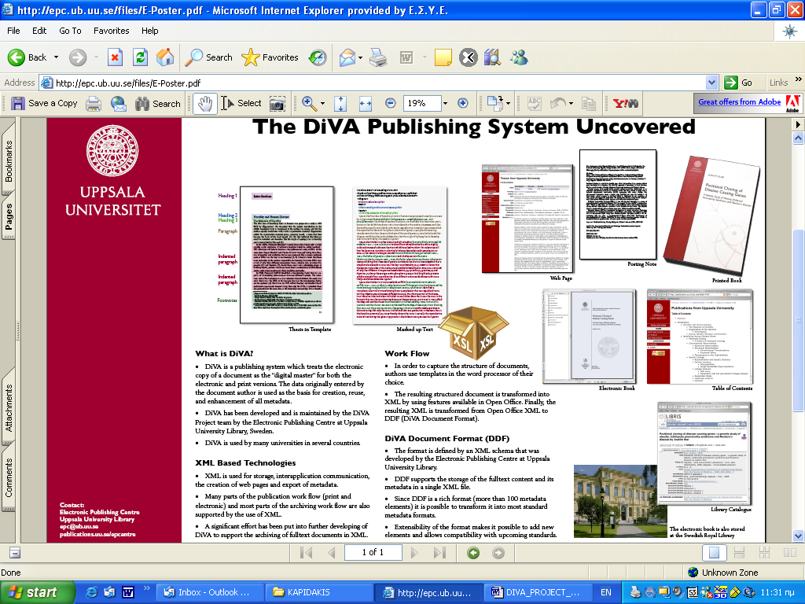

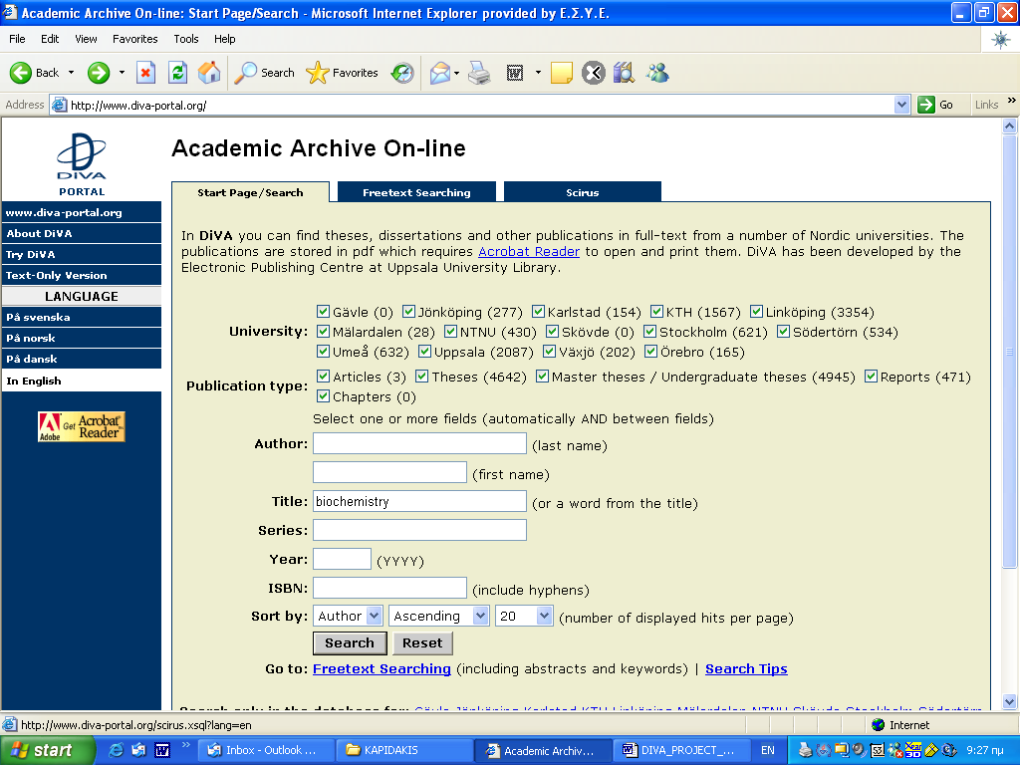

Στην παραπάνω οθόνη βλέπουμε την αρχική σελίδα του DiVA portal, όπου μπορεί κανείς να κάνει την αναζήτησή του, καταρχήν επιλέγοντας το είδος του δημοσιεύματος που επιθυμεί, άρθρα, διατριβές, μεταπτυχιακές/προπτυχιακές διατριβές, αναφορές, κεφάλαια. Κατόπιν μπορεί να συμπληρώσει, αν γνωρίζει, τα συγκεκριμένα στοιχεία του τεκμηρίου που αναζητεί με το όνομα του συγγραφέα, τον τίτλο κ.λπ. ή έχει τη δυνατότητα στο σημείο free text searching να δει τι υπάρχει ηλεκτρονικά με αναζήτηση μέσα από λέξεις κλειδιά που περιλαμβάνονται σε τίτλους και περιλήψεις.
Επίσης, υπάρχει δυνατότητα αναζήτησης σε κάθε πανεπιστήμιο ξεχωριστά με τον ίδιο τρόπο, χωρίς να περιλαμβάνεται απαραίτητα το πλήρες κείμενο, αλλά μόνο τα μεταδεδομένα και η περίληψή του:

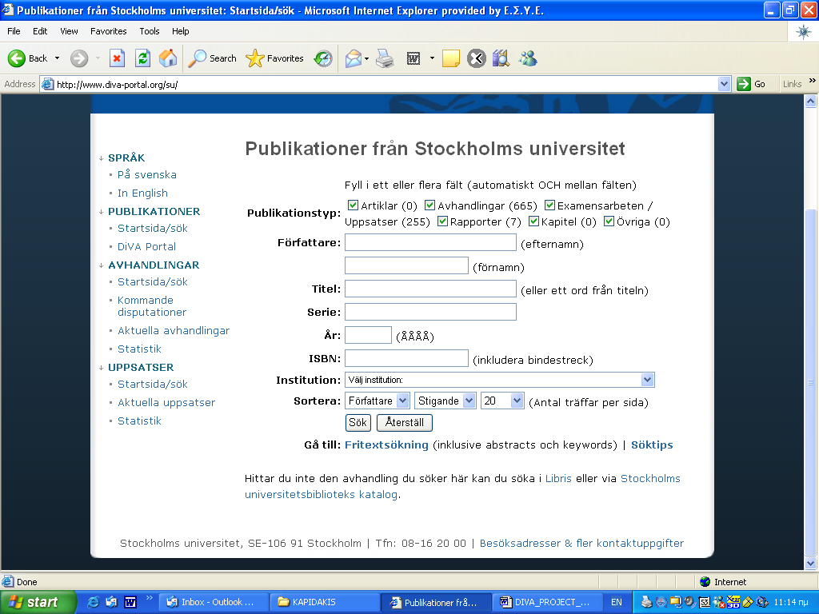

Για παράδειγμα, εισάγω, για αναζήτηση στην περιοχή του τίτλου, μία λέξη που να περιλαμβάνεται στον τίτλο του τεκμηρίου, τη λέξη biochemistry, σε όλα τα πανεπιστήμια. Τα αποτελέσματα που εξάγονται έχουν ως εξής:
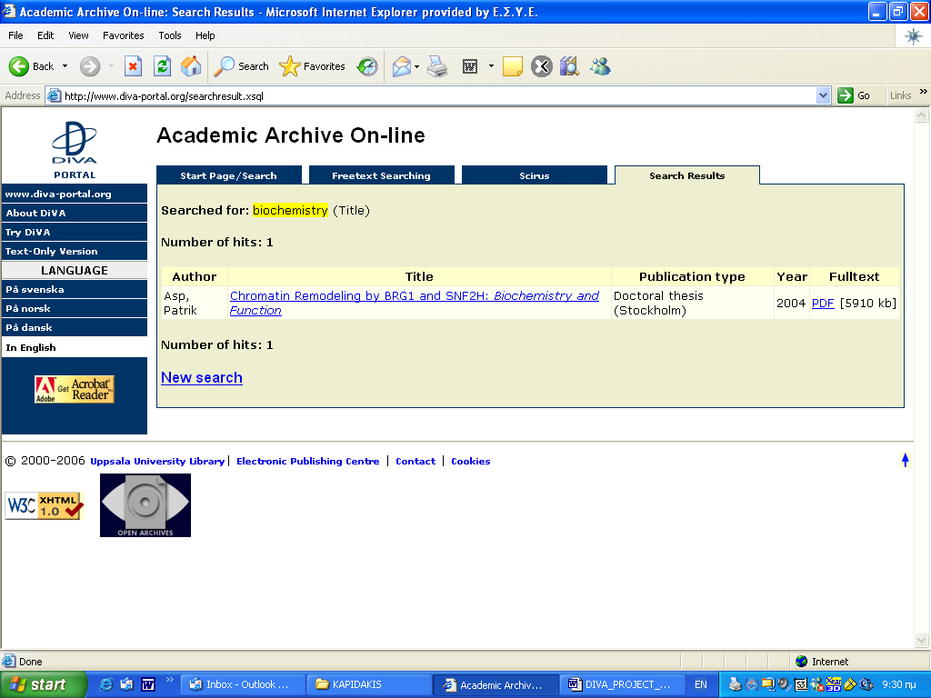

Επιλέγοντας το full text σε μορφή pdf εξάγεται όλο το δημοσίευμα-διατριβή στην οθόνη:
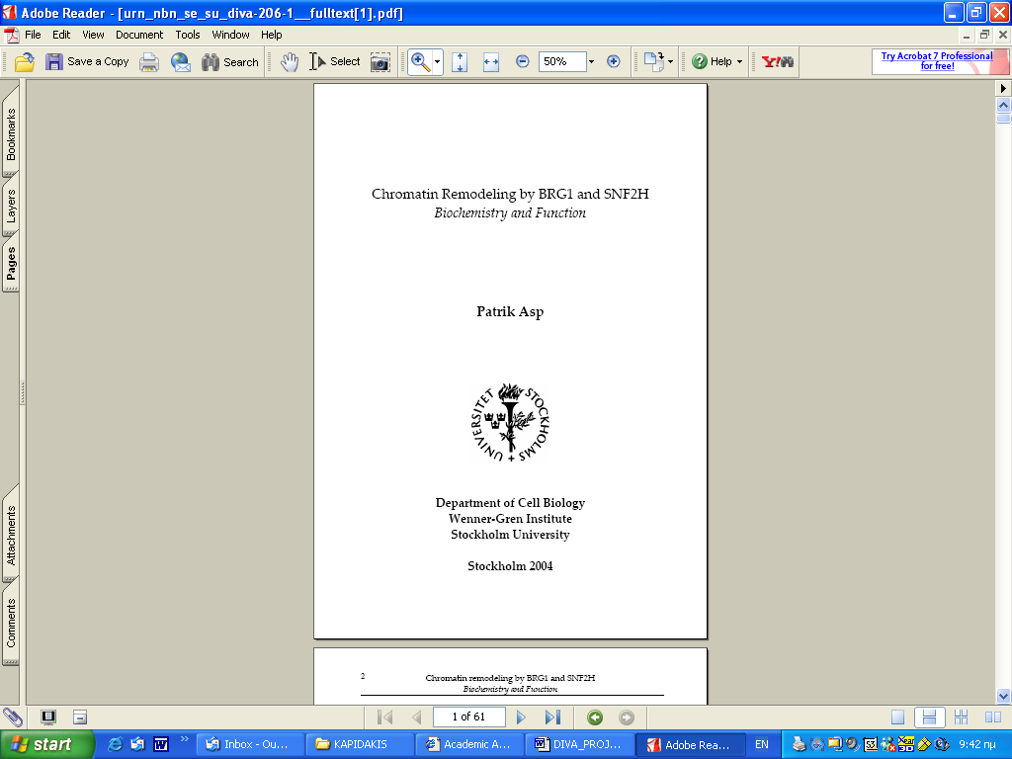
Στην περίπτωση που επιλέξουμε τον μπλε υπογραμμισμένο τίτλο, ως αποτέλεσμα δίνονται τα μεταδεδομένα του ηλεκτρονικού τεκμηρίου, τα οποία εξηγούν σε τι μορφή είναι το τεκμήριο, τον τίτλο, το συγγραφέα, το URI, τον τύπο της έκδοσης (διδακτορική διατριβή), τη γλώσσα, τις λέξεις-κλειδιά, την περιγραφή της προστασίας του τεκμηρίου (που βρίσκεται-προστατεύεται το τεκμήριο και από πότε), τον υπεύθυνο καθηγητή και την περίληψή του:

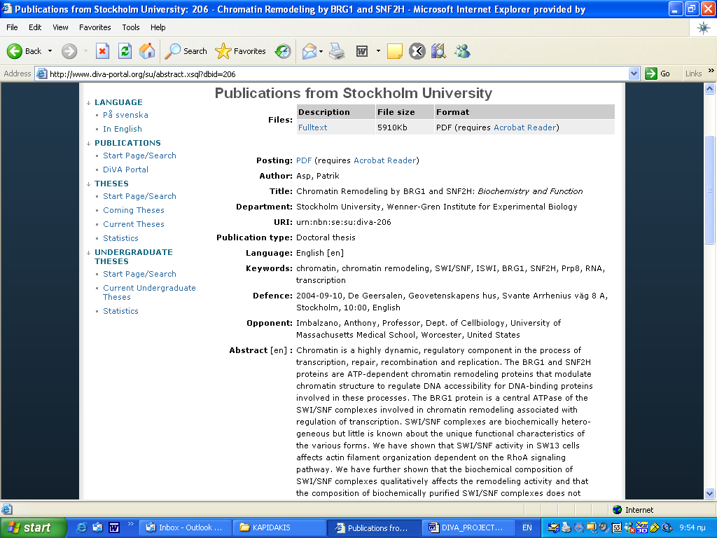

Προχωρώντας πιο κάτω, στην ίδια σελίδα, διατίθενται τα μεταδεδομένα του pdf, αλλά και της έντυπης μορφής του τεκμηρίου:
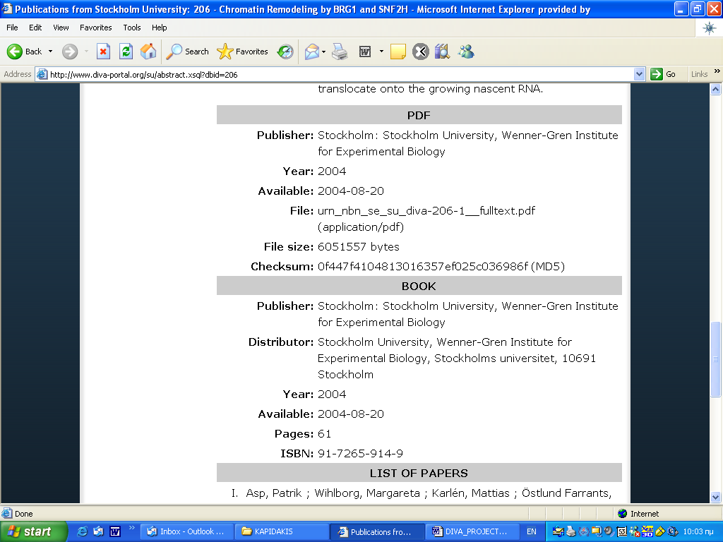

Πιο κάτω ακόμα διατίθενται ενδεικτική βιβλιογραφία, η παραπομπή στη συγκεκριμένη σελίδα, καθώς και μεταδεδομένα για «φόρτωση» σε διάφορα πρότυπα (Dublin Core, XML, MARC 21) για τις διάφορες μορφές (PDF και έντυπο, στην προκειμένη περίπτωση):
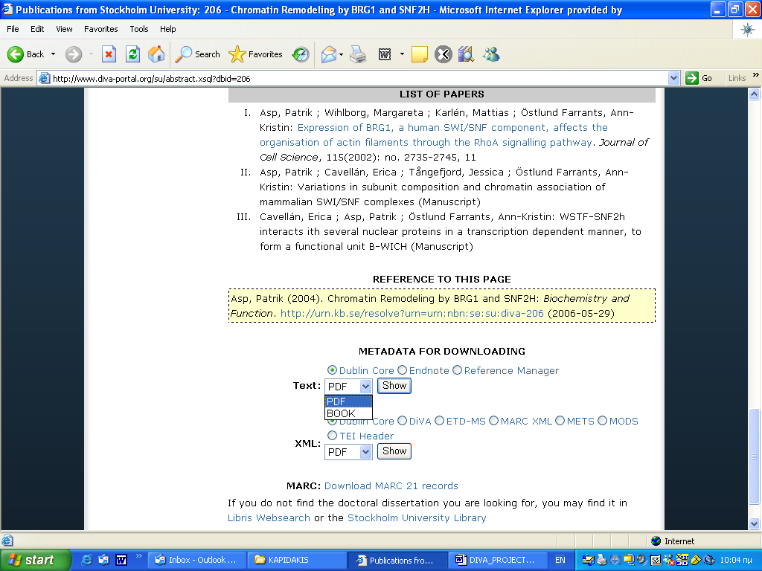

Αν, για παράδειγμα, επιλέξουμε να δούμε τα μεταδεδομένα της ηλεκτρονικής μορφής του τεκμηρίου σε Dublin Core:
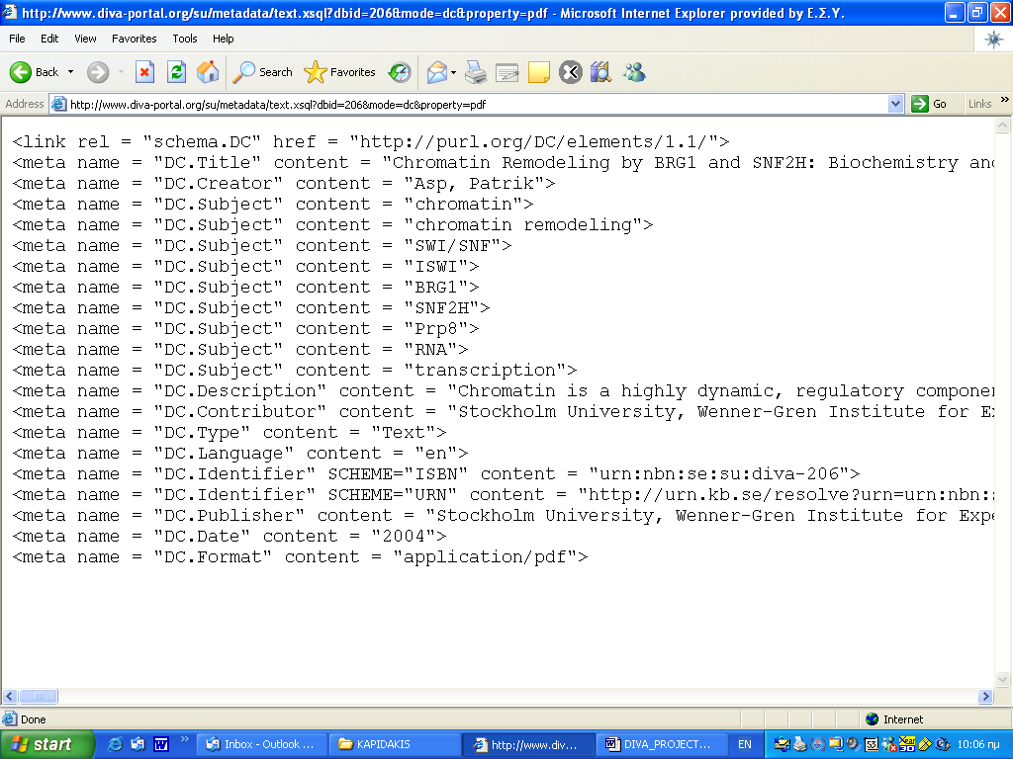
Αν, για παράδειγμα, επιλέξουμε να δούμε τα μεταδεδομένα της ηλεκτρονικής μορφής του τεκμηρίου σε XML μορφή, πάλι με το πρότυπο Dublin Core:

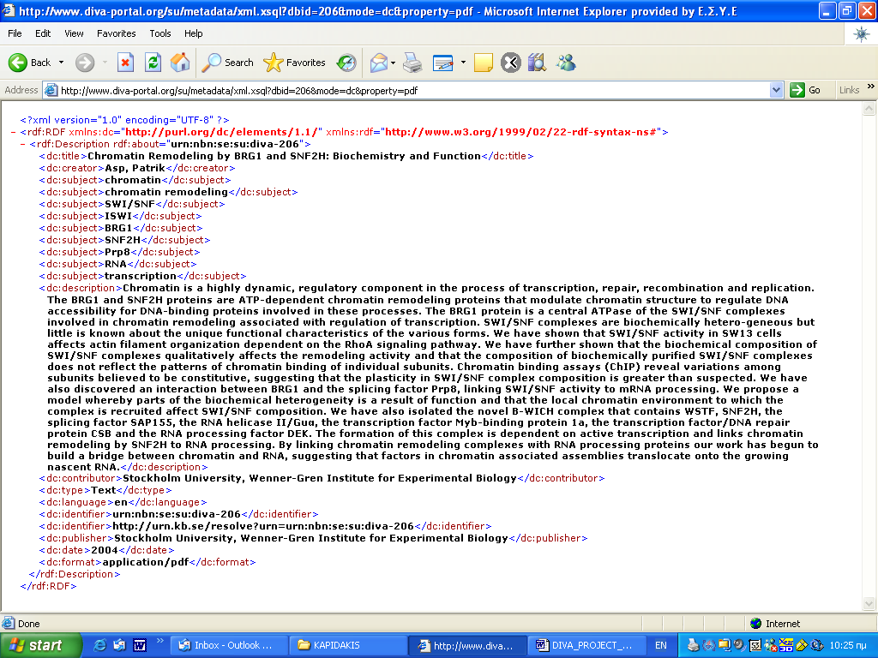

Ή αν θέλουμε να δούμε τα μεταδεδομένα της ηλεκτρονικής έκδοσης με τη μορφή του MARC 21:
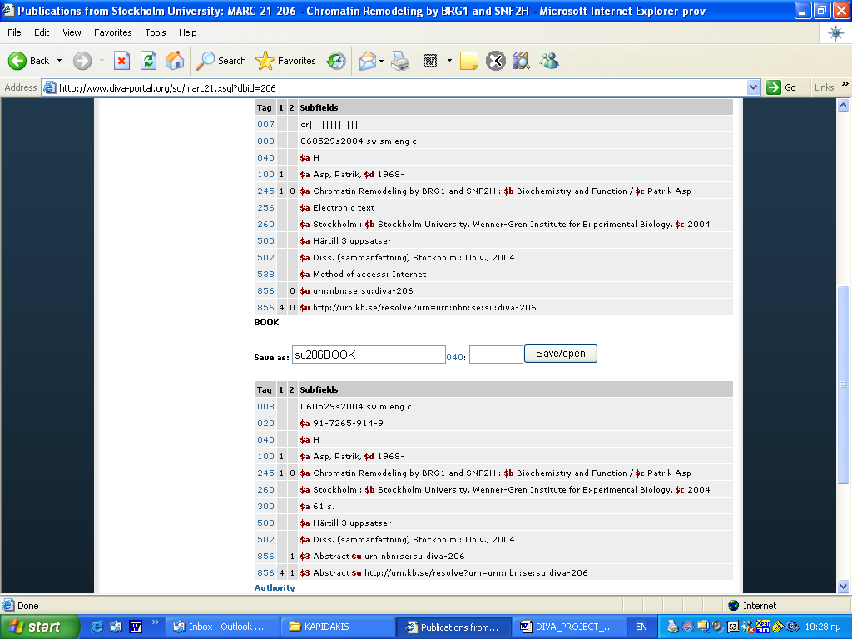

Ενώ η μέθοδος που δηλώνει κανείς συγκεκριμένα το τεκμήριο που αναζητεί, όταν το γνωρίζει, είναι όπως περιγράφηκε παραπάνω, η μέθοδος της αναζήτησης με ελεύθερο κείμενο είναι κατάλληλη για πιο γενική αναζήτηση. Αυτή η μέθοδος περιλαμβάνει και τις περιλήψεις των δημοσιεύσεων. Πηγαίνοντας, λοιπόν, στην αρχή της αναζήτησής μας στην πρώτη σελίδα της πύλης και πάλι, και αν επιλέξουμε να κάνουμε ελεύθερη αναζήτηση, με την ίδια λέξη κλειδί στον τίτλο του τεκμηρίου:

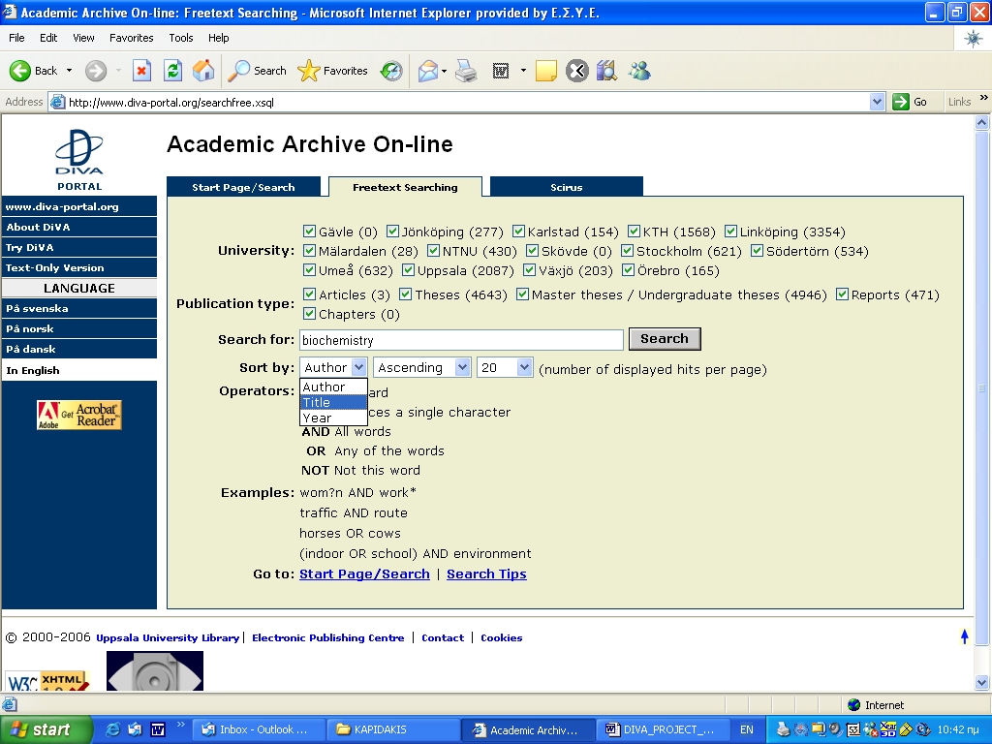

Τα αποτελέσματα, με αυτό τον τρόπο, είναι πολύ περισσότερα, καθώς η λέξη “biochemistry” που χρησιμοποιήθηκε ως λέξη κλειδί στην αναζήτηση περιλαμβάνεται και σε πολλές περιλήψεις τεκμηρίων και όχι μόνο στον τίτλο όπως έγινε με την προηγούμενη μέθοδο που περιγράφηκε. Βεβαίως, αξίζει να σημειώσουμε ότι το τεκμήριο που περιλαμβάνει στον τίτλο του τη συγκεκριμένη λέξη κλειδί εμφανίζεται με κόκκινα γράμματα για να ξεχωρίζει. Τα αποτελέσματα έχουν ως εξής:
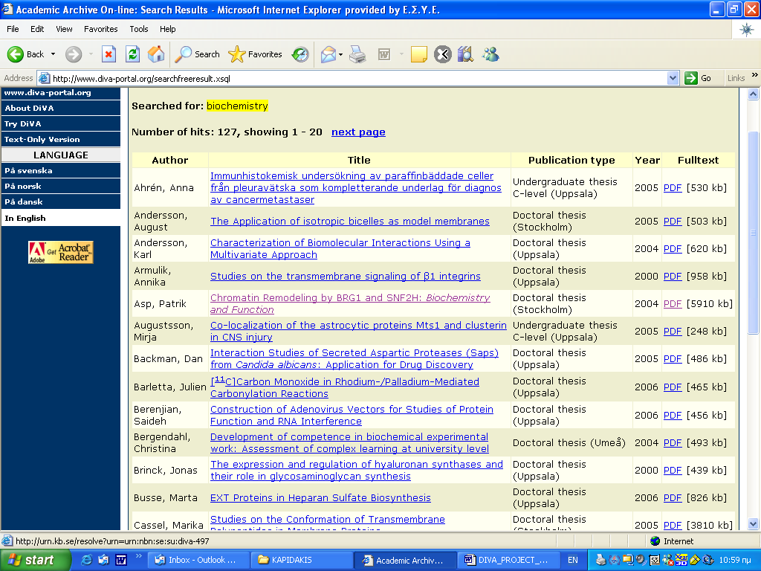

Η συνέχεια είναι ακριβώς όπως και στην προηγούμενη μέθοδο της αναζήτησής μας μόλις επιλέξουμε τη μορφή pdf ή τον μπλε υπογραμμισμένο τίτλο για να δούμε τα μεταδεδομένα του τεκμηρίου.

Βιβλιογραφία

- DiVA portal
http://www.diva-portal.org/ (ημερομηνία πρόσβασης: 29/5/2006)
- DiVA application profile: metadata for digital academic documents
http://epc.ub.uu.se/diva-app-profile/
(ημερομηνία πρόσβασης: 29/5/2006)
- Muller, Eva. The DiVA project - Development of an electronic publishing system / Eva Muller et. al., D-Lib Magazine, Nov. 2003, vol. 9, no 11
http://www.dlib.org/dlib/november03/muller/11muller.html
(ημερομηνία πρόσβασης: 29/5/2006)
- Muller, Eva. DiVA publishing system: the Community’s collaborative development approach / Eva Muller et. al. - Stockholm: Uppsala University, 2004
http://epc.ub.uu.se/files/ELPUBfinal.pdf
(ημερομηνία πρόσβασης: 29/5/2006)
- Muller, Eva. Persistent identifiers, long-term access and the DiVA preservation strategy / Eva Muller. - Stockholm: Uppsala University, 2004
http://www.erpanet.org/events/2004/cork/presentations/PID_muller.ppt
(ημερομηνία πρόσβασης: 29/5/2006)
- Muller, Eva. Using xml for long-term preservation: experiences from the DiVA project / Eva Muller et. al. - Stockholm: Uppsala University, 2004
http://edoc.hu-berlin.de/conferences/etd2003/hansson-peter/HTML/index.html (ημερομηνία πρόσβασης: 29/5/2006)

